Witamy Rodziców i Dzieci. Przesyłamy codzienne propozycje wspólnych zabaw i zajęć do wykonania:
Temat tygodnia: Na łące.

Dzień dobry. Jak się dziś czujecie? Mamy nadzieję, że wszyscy jesteście zdrowi i humory Wam dopisują.

1.„Wędrówki skrzata Borówki”. Dziś razem ze skrzatem Borówką zapraszamy Was na łąkę. Jak myślicie, kogo tam spotkamy i co ciekawego uda nam się zobaczyć? Oglądajcie uważnie, postarajcie się zapamiętać jak najwięcej.

https://www.youtube.com/watch?v=LKLf5EN1Ff4&feature=youtu.be

Czy oglądaliście uważnie? Przekonajmy się:
- Gdzie wybrał się skrzat Borówka?
- Kto zaprosił skrzata Borówkę na łąkę?
- Kto mieszka na łące?
- Jakie zwierzęta i owady widział Borówka?
- Co najbardziej lubią jeść zwierzęta na łące?
- Dlaczego ludzie koszą trawę na łące?
- Co to znaczy, że łąka jest jednym organizmem?
Świetnie bardzo dużo zapamiętaliście :-)

2.„How many fingers?”- Czy pamiętacie, jak liczyliśmy razem z zajączkiem? Policzymy teraz po angielsku i przypomnimy sobie nazwy części ciała. Jesteście gotowi?

https://youtu.be/xNw1SSz18Gg

Rekrutacja
Szkolnastrona.pl

Dziś potrzebne nam będą: skakanka lub pasek/szalik

3.„Wyprawa pewnej biedronki” wiersz M. Wójcik. Na łące mieszka wiele owadów. Dziś posłuchajcie wierszyka o pewnej biedronce. Słuchajcie bardzo uważnie, a dowiecie się, na jakie pytanie szukała odpowiedzi biedronka i kogo spotkała. Później będziemy dzielić wyrazy na sylaby, wysłuchiwać pierwszą i ostatnią głoskę w wyrazach. Jesteście gotowi?

https://drive.google.com/file/d/1WJqHGUXpySx0n39mra8ugiCpkLHkjE4w/view?usp=sharing

4.Gimnastyka dla Smyka- Pamiętajcie ruch to zdrowie, każde ćwiczenie powtórzcie kilka razy.
Poszukajcie sobie bezpiecznego miejsca do zabawy (w bezpiecznej odległości od mebli, kaloryfera, ściany itp., pozbierajcie zabawki z podłogi i inne przedmioty), dla większego bezpieczeństwa zdejmijcie skarpetki i ćwiczcie na boso.

Zaczynamy:
- Maszerujemy w miejscu podnosząc do góry kolana. Marsz jest na przemian szybki i wolny.
- Siadamy na podłodze w siadzie prostym. Trzymamy skakankę lub pasek/ szalik w dłoniach. Opieramy stopy na środku skakanki/ paska- przechodzimy do leżenia tyłem, podciągając nogi skakanką/paskiem do góry. Wracamy do pozycji wyjściowej.
- Siadamy teraz w siadzie klęcznym. Złożoną na pół skakankę/ pasek kładziemy przed sobą na podłodze. Chwytamy ją w obie dłonie i staramy się ją przesunąć jak najdalej od siebie-pochylając się w przód. Pamiętamy: siedzimy cały czas na piętach. Powrót- prostujemy plecy ściągamy łopatki
- Stajemy prosto trzymając skakankę/ pasek w obu dłoniach. Stawiamy prawą stopę na środku skakanki/ paska. Zwijając końce przyboru podciągamy stopę do góry. Po chwili szybko rozwijamy i opuszczamy nogę w dół. Teraz lewa stopa.
- W pozycji stojącej trzymamy złożoną skakankę/ pasek nad głową. Robimy skłony w bok- raz w prawo, raz w lewą stronę.
-Kładziemy się na brzuchu- ręce wyciągnięte przed sobą. W dłoniach trzymamy złożoną skakankę/ pasek. Jednocześnie podnosimy go góry ręce, głowę, ramiona, klatkę piersiową i nogi- liczymy do pięciu. Odpoczywamy.
- Rozkładamy skakankę/pasek na podłodze. Podskokami przeskakujemy raz na jedną raz na drugą stronę.
- Maszerujemy na palcach. Oddychamy spokojnie: wdech, wydech, wdech, wydech…

Teraz potrzebne nam będą: kolorowa kartka (jeśli nie posiadacie kolorowej kartki, możecie pokolorować białą kartkę na jasny kolor kredkami), farby: biała, żółta, zielona, pędzel, wilgotna szmatka, kubek z wodą.

5.„Na łące”- Czy pamiętacie, co można zobaczyć na łące? Tak- rośliny, motyle, żuki, biedronki, ropuchy, bociany, krowy, łanie, żubry… Wiemy także, że łąka jest domem oraz stołówką owadów i zwierząt. Jak myślicie, co jeszcze można robić na łące? Za chwilę się tego dowiecie.

https://drive.google.com/file/d/1dTeGR6zpyOXUwI__JadeZ8LN2uLu-VGr/view?usp=sharing

Przekonajmy się, ile zapamiętaliście. Zapraszamy Was na mini quiz.
Prawda czy fałsz:
1. Łąka to dom owadów i zwierząt.
2. Na łące mieszkają lwy.
3. Łąka jest stołówką dla zwierząt
4. Ludzie chętnie odpoczywają na łące.
5. Zioła to bardzo słodkie cukierki.
6. Potrawy są smaczniejsze, gdy dodamy do nich ziół.
7. Zioła pomagają na różne schorzenia.
8. Wszystkie rośliny, które rosną na łące, można jeść.

6.„Rumianki”- Na łące rośnie wiele traw, kwiatów. Są wśród nich rośliny, które nazywamy ziołami. Zioła mogą być stosowane w kuchni jako przyprawa do potraw albo jako lekarstwo. Dziś zapraszamy Was do malowania farbami. Przygotujcie sobie wszystkie potrzebne przybory, a co będziemy malować, dowiecie się za chwilę.

https://drive.google.com/file/d/1MHj1TDT4gjvNHRk0iND-2hotwxzdUKWF/view?usp=sharing

Jeśli macie ochotę, możecie wysłać nam zdjęcia swojej pracy. Będzie nam bardzo miło.

7. A teraz zapraszamy Was do tańca. Zatańczymy z Gumi Misiem. Wszyscy gotowi? To zaczynamy
https://www.youtube.com/watch?v=oGJg1RSOof4

8. A może wspólnie nauczymy się tej piosenki?
https://www.youtube.com/watch?v=0-zN2Mnjd84

9. Dzisiaj porozmawiamy sobie o kolejnym owadzie żyjącym na łące. Ciekawe o jakim…..? Zobaczcie.
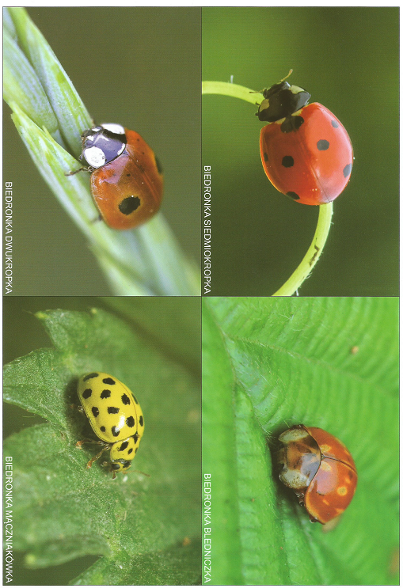
Jak nazywają się te pożyteczne owady? ( biedronki) Popatrzcie jeszcze raz, czy wszystkie są takie same? Popatrzcie na kolory, ilość kropek, policzcie, ile nóg ma biedronka?

A teraz poprosimy mamę o przeczytanie tekstu. Słuchajcie uważnie i postarajcie się jak najwięcej zapamiętać.

W Polsce występuje ponad 70 rodzajów biedronek, najczęściej można spotkać biedronkę siedmiokropkę. Biedronki to bardzo pożyteczne chrząszcze, które żywią się głównie mszycami, czyli szkodnikami zielonych roślin. Żyją od dwóch do trzech lat. Rodzą się bez plamek, zaczynają się one pojawiać na pancerzu dopiero godzinę po urodzeniu. Gdy biedronki się boją, wydzielają żółtą substancję ( truciznę), która ma odstraszyć inne owady.

Odpowiedz na pytania:
- Jak nazywa się ten owad?
- Ile rodzajów biedronek żyje w Polsce?
- Czy wszystkie biedronki mają tyle samo kropek?
- Czym się żywią ?
- Ile lat żyją?
- Co wydziela biedronka, kiedy się broni?
- Czy mamy rację, kiedy mówimy, że biedronka to bardzo pożyteczny owad?
Pamiętamy, że!

- owady/zwierzęta podziwiamy , oglądamy – nie łapiemy dla zabawy,
- obserwujemy je w ich naturalnym środowisku – nie zamykamy ich,

10. kilka ćwiczeń grafomotorycznych.

